**22.09.2022**

**Требования** **к** **качеству** **щита** **из** **массива** **березы**

*Щит* *должен* *соответствовать* *размерам, указанным* *в* *таблице, допустимые* *отклонения: по* *толщине* *+/- 0,2 мм, по* *длине* *и* *ширине* *+2,0/-0мм*

|  |  |  |  |  |
| --- | --- | --- | --- | --- |
| **SAP** **код** | **Размер** | **Размер ,** **мм** | | |
| ME06010690 | 1581x339x22 | 1581 | 339 | 22 |
| ME06010689 | 1636x339x22 | 1636 | 339 | 22 |
| ME06010691 | 1036x339x22 | 1036 | 339 | 22 |
| ME06010692 | 981x339x22 | 981 | 339 | 22 |
| ME06010694 | 581x339x22 | 581 | 339 | 22 |
| ME06010693 | 636x339x22 | 636 | 339 | 22 |
| ME06010724 | 660x339x20 | 660 | 339 | 20 |

*Влажность* *8 ±2 % ( согласно* *LST EN 13353)*

*Окончательное* *шлифование* *щита* *должно* *быть* *выполнено* *шлифовальной* *бумагой*

*P80 или* *Р100 с* *двух* *сторон*

*Клей* *для* *сращивания* *ламелий* *- ПВА* *D3 класса*

*Щит* *будет* *разделен* *на* *4 детали* *по* *ширине, поэтому* *в* *щите* *не* *должно* *быть* *скрытых* *недопустимых* *дефектов* *(рис.1)*

*Не* *допускается* *некачественное* *склеивание* *по* *ширине* *и* *длине* *между* *ламелиями* *и* *между* *зигзагсоединением, другие* *дефекты* *склеивания*

*Не* *допускается* *смешивание* *ламелий* *других* *пород* *древесины*

*Не* *допускается* *использование* *шпаклевки* *для* *востановления* *размера* *щита/ламелия*

1. *Описание* *щита* *приводится* *в* *таблице* *ниже, примеры* *подходящего* *качества* *щитов* *см. рис.2*

*Все* *щиты* *должны* *быть* *помечены* *по* *предварительно* *согласованному* *с* *VL варианту. Примеры* *обозначения* *приведены* *на* *рис.3*

|  |  |
| --- | --- |
| ***RU*** | ***RU*** |
| Сращивание | сращивание по длине допускается, минимальное расстояние между двумя швами 30мм (рис.4) |
| Длина сращиваемых элементов | ≥ 200 мм, максимально 20% элементов могут быть 100- 200мм |
| Ширина сращиваемых элементов | От 32 до 60 мм, при подборе ширины ламелей обратить внимание на рис. 1 |
| Различия по  цвету | допускаются |
| Обзол | не допускается |
| Ложное ядро | допускается «здоровая» древесина, твердая без изменений по плотности  не допускается с признаками гниения (черный цвет волокон, признаки отслоения, растрескивание древесины по слоям) |
| Минеральные  линии | допускаются не ярко  вараженные |
| Сердцевина, не рыхлая | допускается, максимальная длина 50мм, ширина 2 мм |
| Здоровые сучки | допускаются не сквозные, равномерно распределенные по щиту, с максимальным диаметром 30мм, но не больше 2/3 от ширины ламели  щита |
| Черные прочные сучки | максимальный диаметр 10мм, до 5шт. на щите, равномерно рапределенные по щиту |
| Черные прочные сучки на  видимой кромке | не допускаются |
| Треснувшие/вып адающие сучки | не допускаются |
| Треснувшие/вып адающие сучки на видимой  кромке | не допускаются |
| Трещины в сучках и вокруг них | максимальная штрина трещин 2мм, трещины должны быть отремонтированы соответствующего цвета  шпаклевкой |
| Tрещины в древесине | не допускаются |

|  |  |
| --- | --- |
| Боковые трещины на  торцах | не допускаются |
| Круглые пробки/заделка  сучков пробками | не допускаются |
| Гниль | не допускается |
| Заделка "лодочками" (max 10x70 мм) | допускается ремонт соответствующего древестне цвета шпаклевкой |

**Рис.1 Распиловка** **щита** **339мм** **щита**

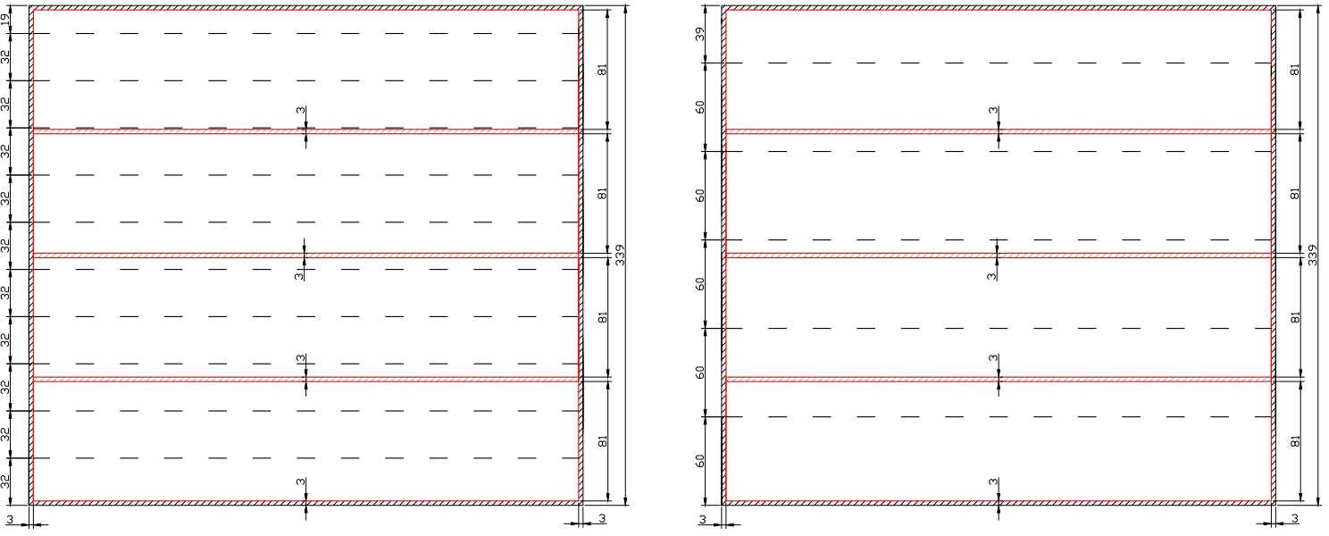

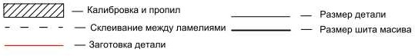

**Рис.2 Примеры** **подходящего** **качества** **щитов**

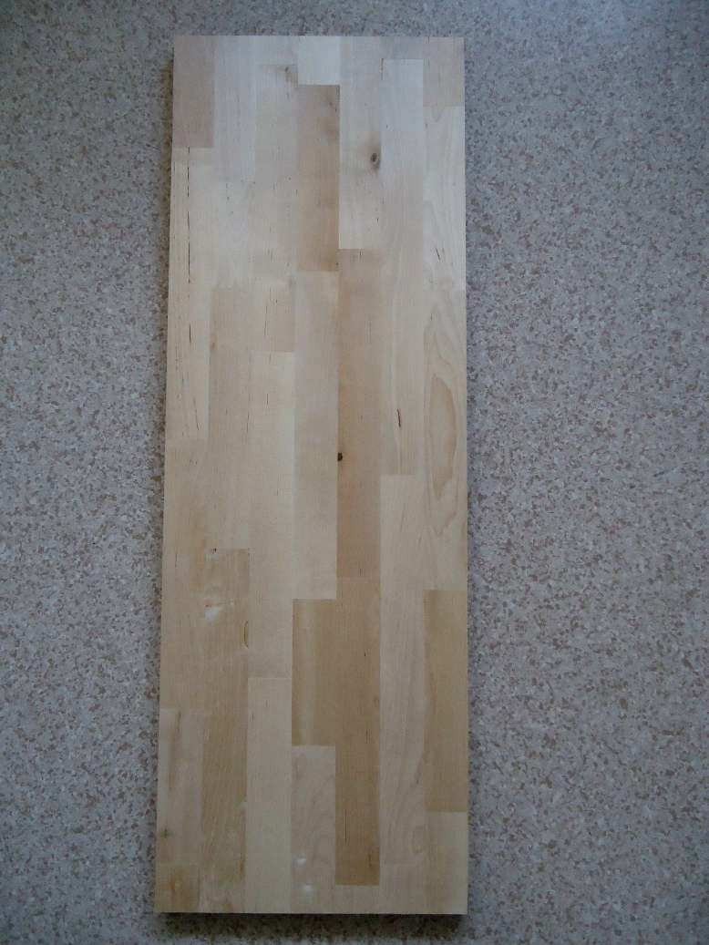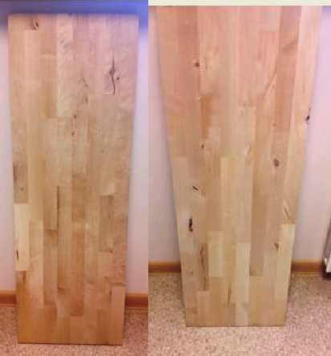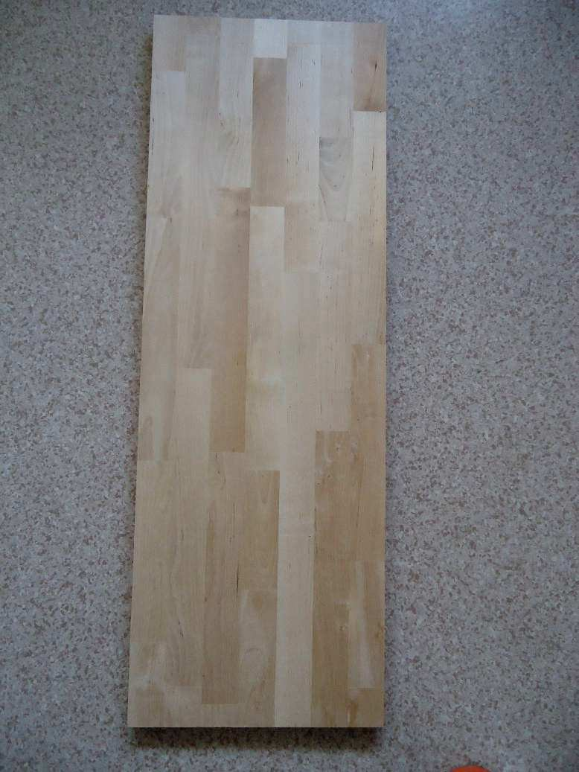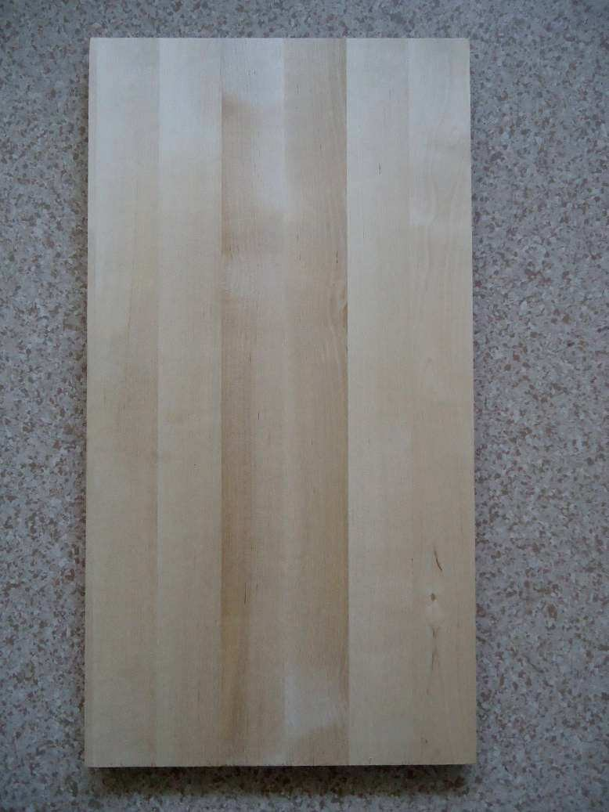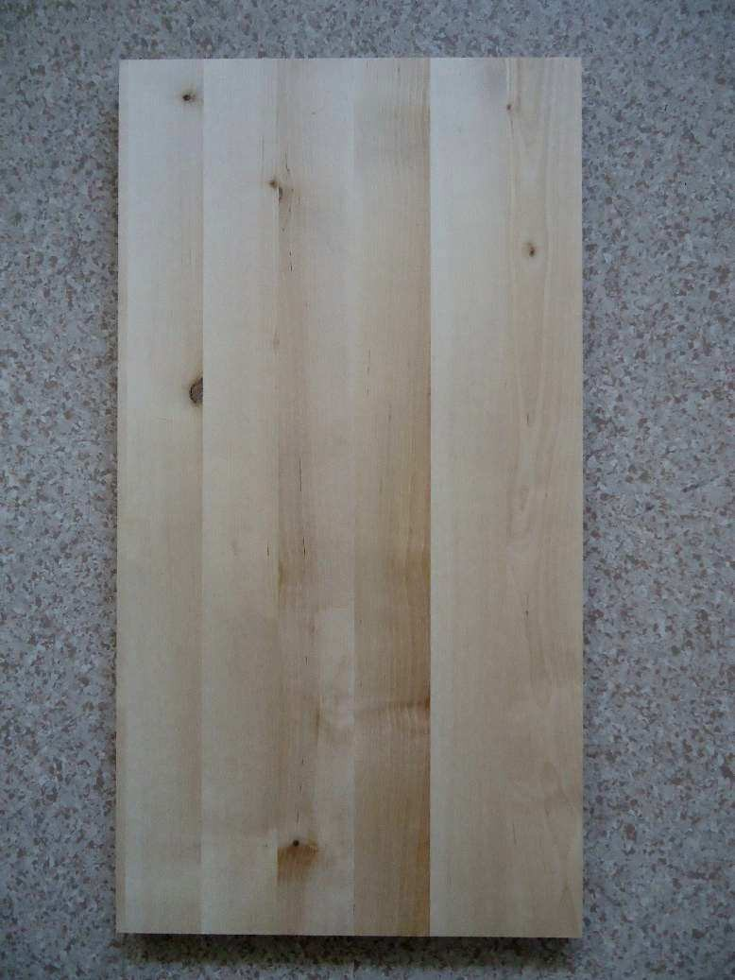

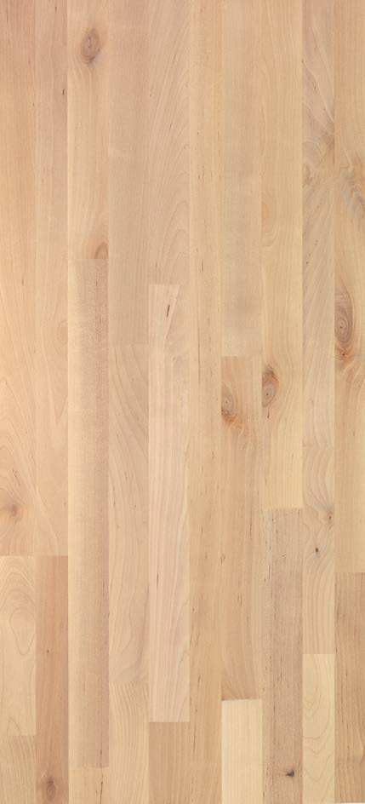 

**Рис.3 Примеры** **пометки** **щита**

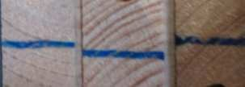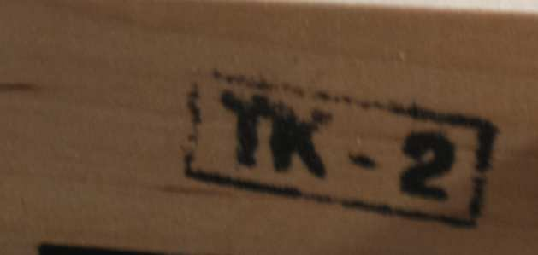

**Рис.4 Допустимые** **варианты** **сращивания**

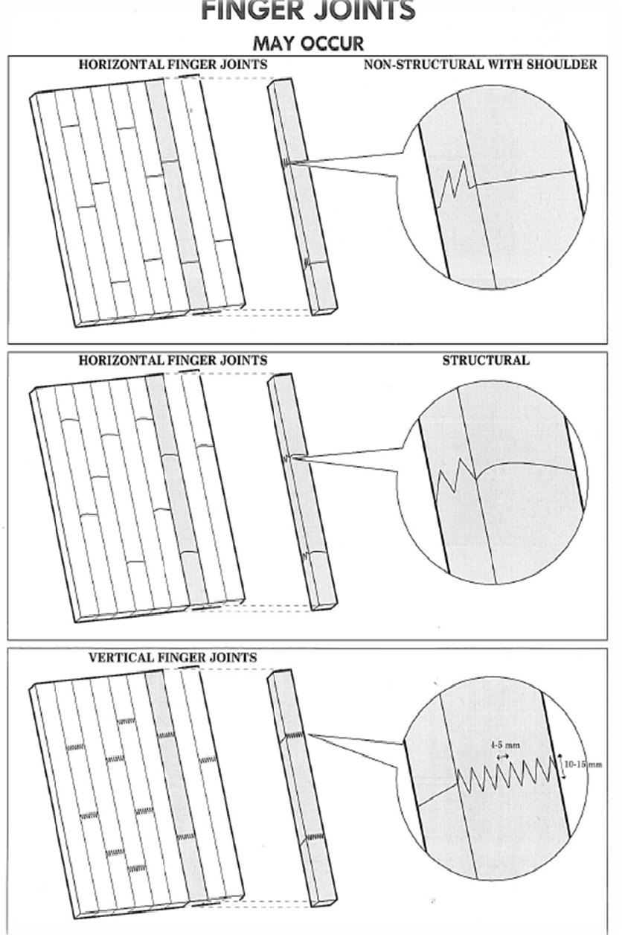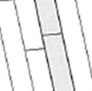

**Min 30mm**

**Рис.5 Примеры** **дефектов**

